МІНІСТЕРСТВО ОСВІТИ І НАУКИ УКРАЇНИ

Українська академія друкарства

Кафедра комп’ютерних наук та інформаційних технологій

Звіт до лабораторної роботи № 2

«Наочне подання інформації за допомогою PowerPoint»

з дисципліни

**«Основи інформаційних технологій видавничої справи»**

Виконав:

ст. гр. КН-11 Костів Остап

Прийняв:

Тимченко О.В.

Львів 2024

**Мета:** Розвиток пізнавального інтересу, творчої активності студентів; стимулювання інтересу студентів до цієї теми і предме- та; розвиток мислення, уміння застосовувати здобуті знання у розв'язанні завдань різної спрямованості; опанувати навички ство-рення тестів.

**Хід роботи:**

Я запустив PowerPoint 2010. Написав назву або тему тесту й автора. Оформив його. Я створив новий слайд, на якому написав інструкції з виконання тесту:

-Прочитайте уважно питання.

-Підведіть курсор миші до правильного, на ваш погляд, варіанту відповіді.

-Підтвердіть обрану вами відповідь клацанням миші.

-У разі правильного вибору перейдіть до наступного питання.

-Якщо ваша відповідь неправильна, поверніться до попереднього питання і спробуйте відповісти ще раз.

-Дякую за увагу!

Я повернувся до першого слайду. За допомогою панелі Головна → Малювання → Автофігури → Фігурні стрілки (Кнопки управління) намалював стрілку вниз на слайді 1 і помістив на ній гіперпосилання: Вставка → Гіперпосилання → Місце в документі → Слайд № 2.Я відключив автоматичну зміну слайдів по клацанню, щоб уникнути зміни слайдів після появи слайда з позитивною реакцією замість наступного питання. Для цього я вибрав Переходи → Час показу слайдів → Зміна слайда, знайшов і зняв (лівим клацанням) прапорець «По клацанню». Після чого натиснув Застосувати до всіх слайдів. Я створив ще три слайди: Слайд № 3: перше питання. Слайд № 4: позитивна реакція (правильна відповідь).Слайд № 5: негативна реакція (неправильна відповідь).Я розмістив гіперпосилання: З другого слайду на перший і на третій (стрілки вниз слайда).На картинках третього слайду на слайд з позитивною реакцією (якщо відповідь правильна) і на слайд з негативною реакцією (в інших випадках).З п’ятого слайду (у разі неправильної відповіді) на третій слайд (слайд з питанням).На цьому етапі я залишився продовжувати створювати слайди з питаннями й реакціями доти, поки не будуть створені всі необхідні слайди з питаннями й реакціями. Після створення всіх слайдів з питаннями, я додав завершальний слайд, на якому вставив гіперпосилання для повернення до початку або завершення тестування..

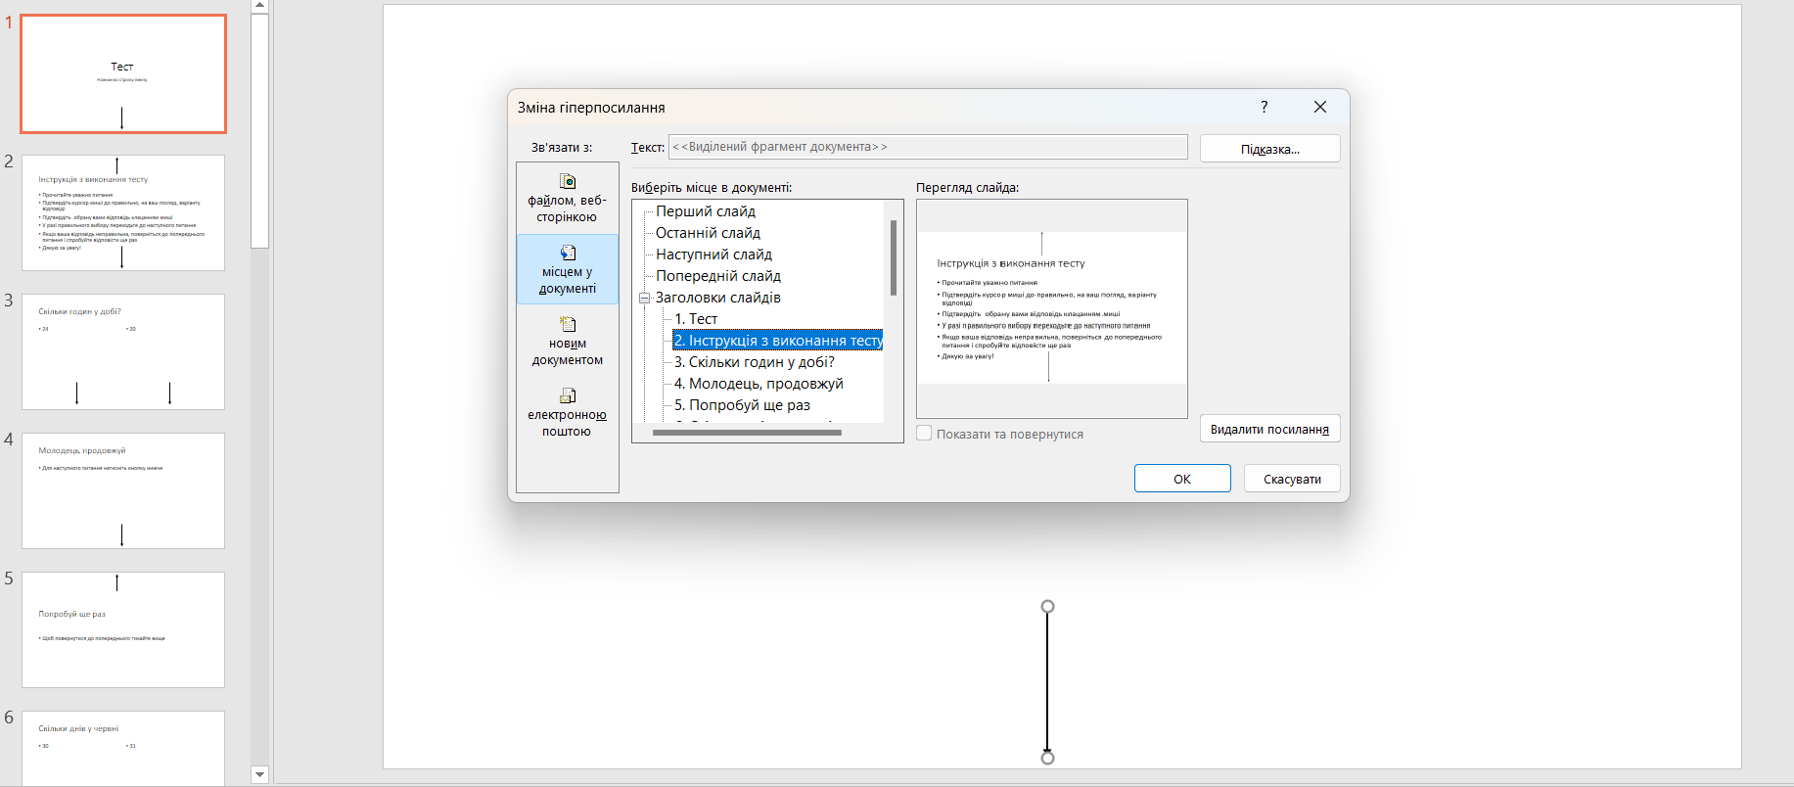

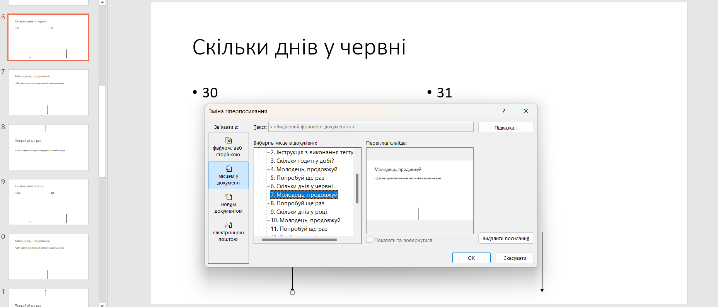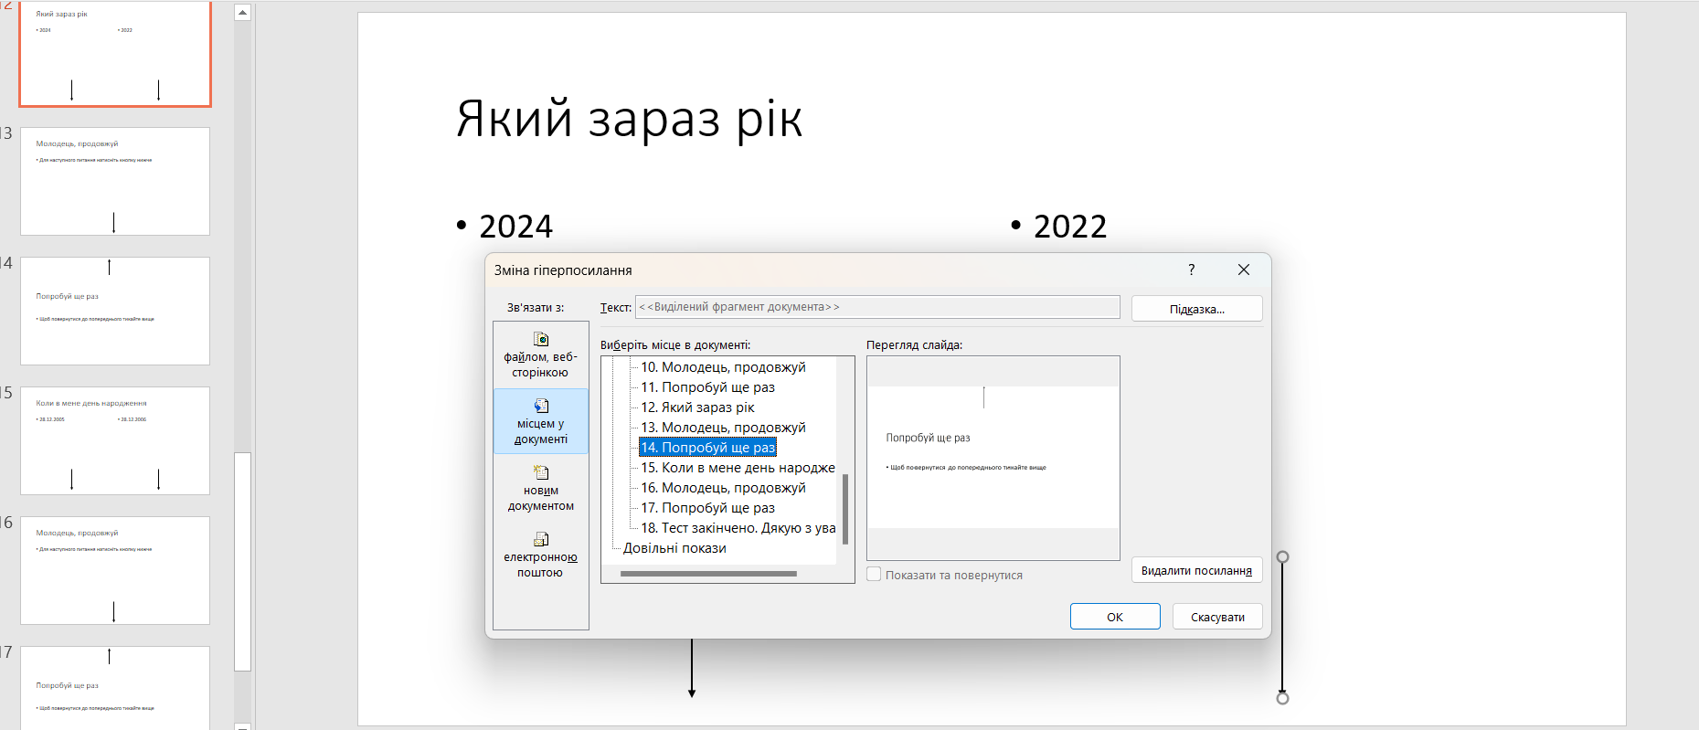

**Висновок:** Я розвинув пізнавальний інтерес і творчу активність, стимулював свій інтерес до теми та предмета, а також покращив мислення й уміння застосовувати знання для розв'язання різних завдань. Я опанував навички створення тестів у PowerPoint, що підвищує мою готовність до професійної діяльності.